Trofee 50+
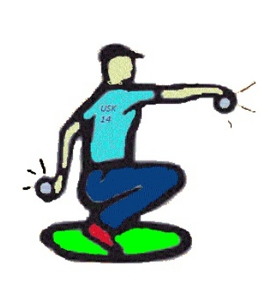

Wat kan de petanquesport toch mooi zijn!!!

De mooie ouderdom van 50 jaar hebben en vrij zijn op de geplande kalenderdagen van het Limburgse
Trofee 50+ petanquecircuit is voor de meeste competitieve petanquers een zaligheid.Niet vooraf inschrijven,wel zoeken naar een speelmaat, wegwezen naar de op voorhand vastgelegde locatie in het Limburgse landschap,vrienden ontmoeten en bij de grote groep horen.Dit laatste is zeer belangrijk,erbij horen zoals dat heet. Ja,het is dit jaar in Limburg alweer een grote groep,net zoals de vorige jaren ten andere, zowel bij de Heren/Gemengd als bij de Dames.Niet enkel Limburgse doubletten melden zich bij Eugene Beckers en Toon Lemmens aan de wedstrijdtafel,maar ook doubletten uit andere provincies en een aantal spelers van over de Belgische grenzen,zij hebben uit vorige jaren de smaak van onze Limburgse organisatie te pakken gekregen en melden zich aan de wedstrijdtafel terug aan.
PFV Limburg heeft een uniek systeem bedacht voor het toekennen van lokaties voor de belangrijke PFV Limburg inrichtingen waarvan de Trofee 50+ deel vanuit maakt.Dit jaar gaat het circuit over 9 wedstrijddagen,ik zeg wel wedstrijddagen,want onze 50 plussers spelen wedstrijden en geven in geen enkele spelronde van geen enkele wedstrijddag één enkel puntje uit één spelronde gratis weg.Er wordt gekeken,overleg gepleegd,door beide partijen,gemeten en de scheidsrechter met zijn beter meetmateriaal bijgeroepen mochten beide teams er niet uitkomen vooraleer het gewonnen puntje op het wedstrijdkaartje mag worden opgetekend.De wedstrijdtafel houdt natuurlijk nauwkeurig de uitslag en de rangschikking van elke wedstrijddag bij,maar houdt ook de totale rangschikking bij.Elke gewonnen spelronde van elke wedstrijddag wordt beloond en na de 9é wedstrijddag wordt er nog een beloning gegeven aan de best geplaatsten van het circuit.Niet alleen de best geplaatsten mogen hun beloning die dag in ontvangst nemen maar ook iedere speler/speeltster die 7 van de 9 wedstrijddagen aanwezig was mag een attentie in ontvangst nemen.Het trofee 50+ circuit in Limburg is reeds jaren een voltreffer en PFV Limburg hoopt het in de toekomst nog uit te breiden,wel moet elke club die een speeldag krijgt toegewezen over voldoende pleinen beschikken om het grote aantal doubletten te laten spelen.Er wordt gestart om 13.30 uur voor 3 soms heel lange spelbeurten.De namiddag is dan ook volledig gevuld.
Dit jaar is het circuit gestart op de mooi nieuw aangelegde buitenpleinen van n PC Oetervallei (mooi gedaan PC Oetervallei), er staan nu nog enkele wedstrijddagen op het programma om de Trofee 50+ 2015 af te sluiten op 16 september 2015 op de in 2014 nieuw aangelegde buitenpleinen van PC De Berk.
We zijn bijna aan het einde van de zomerkalender en we moeten ons stilaan gaan voorbereiden op de komende wintercompetitie 2015-2016.Hopelijk wordt de competitie in alle reeksen weer spannend,maar vooral sportief.

Herman Croymans

